Lidmaatschap en Machtigingskaart 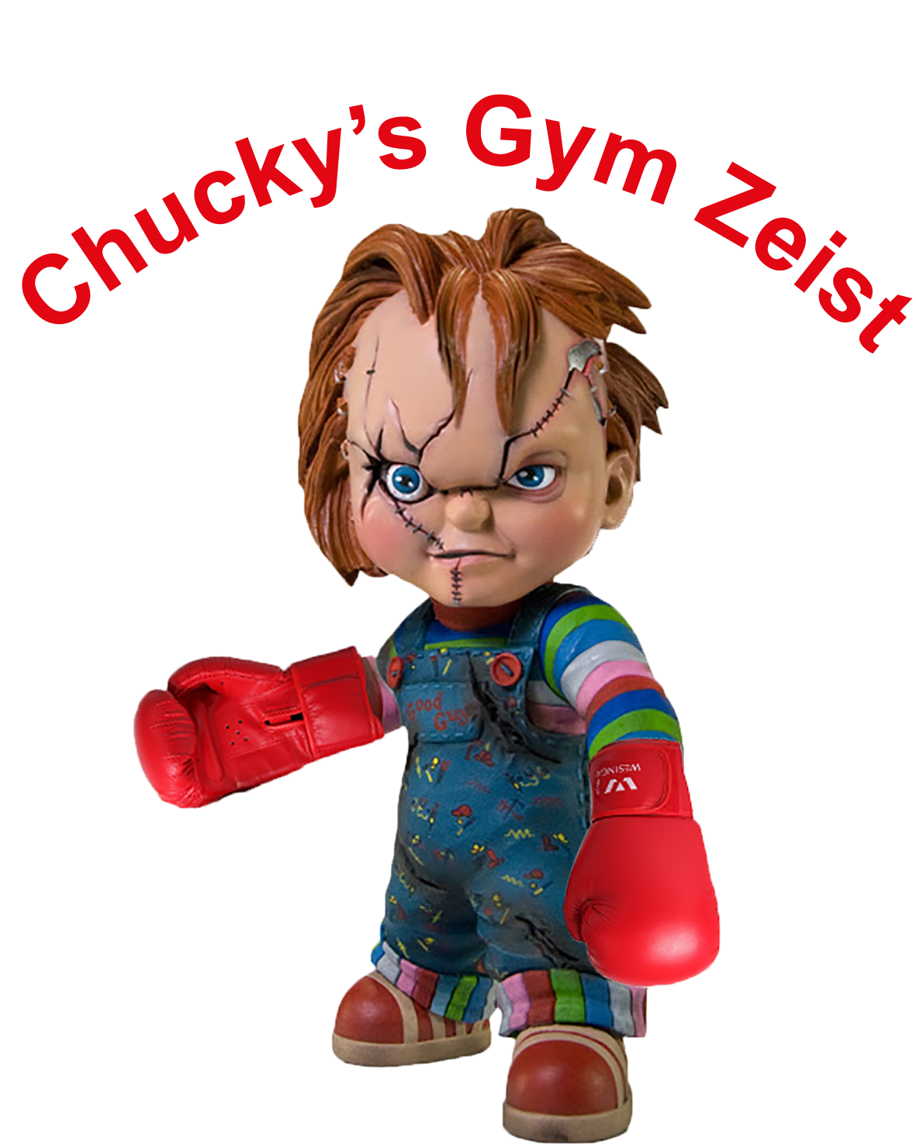
Bij ondertekening gaat ondertekende accoord met lidmaatschap ,machtiging en algemene voorwaarden voor minimaal 6 maanden bij Chucky's Gym zeist daarna maandelijks opzegbaar.
Ondergetekende verleend hierbij ook een machtiging om het maandelijkse kosten voor lidmaatschap te laten incasseren tot wederopzegging.
O € 27,50 Per Maand ( van 8 tot 15 jaar onbeperkt)
O € 30,- Permaand ( vanaf 15 jaar onbeperkt)
Bank / Girorekening (iban} NL........................................................................
Naam / Achternaam ...........................................................................
Naam van Jeugdlid(tot 15 jaar) geboorte datum ..........................................................................
Adres & Emailadres .........................................................................
postcode/woonplaats .........................................................................
NOOD TEL. NR: en eigen nr: .............. .........................................................................................
Verantwoordelijkheidsverklaring voor deelneming aan de training bij Chucky's Gym Zeist {voor meer info over beschermingen algemene voorwaarde bezoek onze website}
De ondergetekende tekent voor zichzelf of als gemachtigde dat ieder lichamelijk letsel opgelopen bij training in de dojo van Chucky's Gym Zeist voor eigen verantwoording is.
trainers en of eigenaar van Chucky's Gym Zeist zullen dan niet aansprakelijk zijn aan tijdelijke of blijvende schade opgelopen tijdens training en in de dojo van Chucky's Gym Zeist op de Leeuweriklaan 20 in zeist.
Gemachtigde voor leden tot 18 jaar ....................... .....................................
Naam lid ............................................................
datum ............................................................
Handtekening ...........................................................
ZIE ACHTERZIJDE !!!!!!!!!!!!!!!!!!!!!!!!!!!!!!!!!!!
Chucky's Gym Zeist KVK 64261514 Rek. nr. NL 21rabo0307779513. BTW nr nl001992142b81 leeuweriklaan 20 3703 GR Zeist
tel. nr 0621525439 www.chuckysgymzeist.nl info@chuckysgymzeist.nl incassant ID NL30ZZZ642615140000

door ondertekening van dit formulier geeft u toestemming aan chucky's gym zeist om een doorlopende incasso opdracht te sturen naar uw bank om een bedrag van uw rekening af te schrijven wegens maandelijks lidmaatschap en uw bank doorlopend een bedrag van uw rekening af te schrijven overeenkomstig de opdracht van chucky's gym zeist.
deze machtiging is alleen bedoeld voor betaling tussen chucky's gym zeist en u als lid van chucky's gym zeist.
voor deze machtiging geld dat u geen recht heeft op terug boeking.
tot en met de dag van uitvoering mag de debiteur zijn bank verzoeken om de incassotransactie niet uit te voeren {vraag uw bank naar de voorwaarden}
let op: er kan alleen geincaseerd worden van uw rekening als u ook hier bank toestemming voor geeft zie voor meer info bij uw bank.
i.v.m. de wet op de privacy AVG kunnen wij u vertellen dat uw gegevens bij ons veilig verwerkt en opgeslagen zullen worden.
uw gegevens zullen nooit gedeeld worden met andere partijen dan chucky's gym en de bank.
gegevens staan in de clouds en beveiligd door de webhost
foto en video materiaal die wij maken zullen gebuikt worden op social media {instagram facebook en onze website}.

O kruis het vakje aan als u bezwaar heeft dat u of uw kind op foto of video materiaal komt wat wij delen!!!

